Клуб «Казачок»
Моя родословная
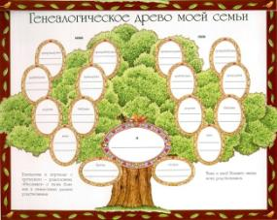
Семья – это счастье, любовь и удача.
Семья – это летом поездки на дачу.
Семья – это праздник, семейные даты,
Подарки, покупки, приятные траты.
Рожденье детей, первый шаг, первый лепет,
Мечты о хорошем, волненье и трепет.
Семья – это труд, друг о друге забота,
Семья – это много домашней работы.
Семья – это важно!
Семья – это сложно!
Но счастливо жить одному невозможно!
Всегда будьте вместе, любовь берегите,
Обиды и ссоры подальше гоните,
Хочу, чтоб о нас говорили друзья:
Какая хорошая ваша семья!
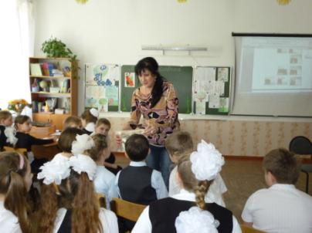
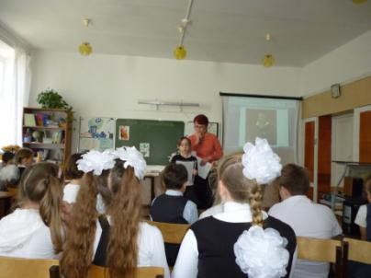

Лиза рассказывает о своём знаменитом предке –
Льве Сергеевиче Пушкине
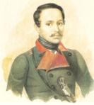
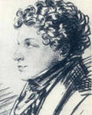
Александра Георгиевна вспомнила о своём предке, который был знаком с М.Ю.Лермонтовым
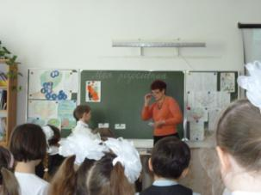
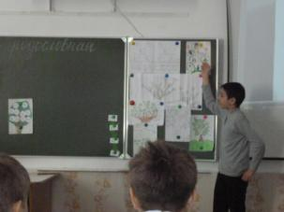
Рассказы детей, дидактические игры
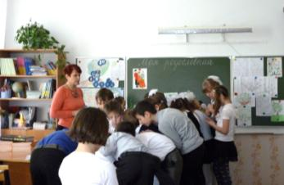

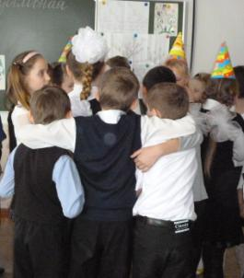
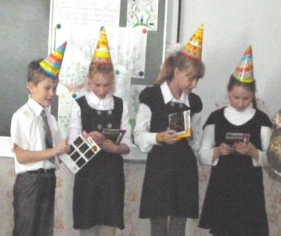
Не забыли поздравить зимних именинников

